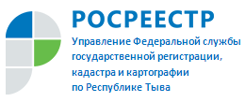Приходите за консультациями
20 декабря с 08.00 до 17.00 ч. в отделе государственного земельного надзора, геодезии и картографии, землеустройства, мониторинга земель и кадастровой оценки недвижимости Управления Федеральной службы государственной регистрации, кадастра и картографии по Республике Тыва по адресу: г. Кызыл, ул. Ленина, д. 10, в кабинетах 14 и 15 в рамках «Дней Росреестра» проводится прием по оказанию юридической помощи населению по вопросам государственного земельного надзора и кадастровой оценки объектов недвижимости и землеустройства.
По информации Управления Росреестра
по Республике Тыва

